自閉症スペクトラムの理解と支援が進むように、本年度も、児童精神科医の門眞一郎先生と当事者である小道モコさんを、お招きし講演会を開催致します。十勝が始まりの、お２人のジョイントは、その後全国各地で開催されています。
今年度も多くの方のご参加をお待ちしております。

○日時 平成２８年１１月１２日（土） ９：３０～受付
第１部 １０：００～１２：１５
第２部 １３：１５～１５：１５
対 談 １５：３０～１６：３０

○場所 芽室町中央公民館 講堂
河西郡芽室町東三条３丁目
○参加費 ２，０００円(一般) １，０００円(十勝分会会員)

○講演会
第１部 『自閉症スペクトラムとコミュニケーション』
～合理的配慮としての補助代替コミュニケーション
門 眞一郎 氏（京都市児童福祉センター）
講師紹介～裏面

第２部 『まだまだあたし研究中2016』
小道 モコ 氏（『あたし研究』著者）
講師紹介～裏面

対 談 門眞一郎 氏 ＆ 小道モコ 氏

○申し込み waiwaiclub@bb.wakwak.com
または FAX ０１５５－３７－０９０９
お名前（ふりがな）、所属、ご連絡先のFAX番号かメールアドレスを明記の上お申し込み下さい。定員（１５０名）になり次第締切ります。
お問い合わせ先 十勝分会事務局 ０１５５－３７－０９０９

自閉症協会 事務局 ０１５５-３７-０９０９ 宛て
FAX送信票

１１月１２日 自閉症スペクトラム講演会 参加申し込み
（FAXでお申込みの方は、本用紙に記入しFAXください。鑑文書は不要です。）
ふ り が な  氏 名 | 所属 | メールアドレス か FAX番号
いただいた情報は講演会受付のみに使用させていただきます。

○主催 北海道自閉症協会十勝分会 ○共催 発達障害者支援道東地域センターきら星
〇後援 十勝特別支援教育推進ネットワーク協議会・NPO法人 ほんべつ つつじの園
NPO法人 放課後生活支援センターわいわいクラブ・NPO法人インクルード
○講師紹介
門 眞一郎 （かど しんいちろう） 氏
1973年に京都大学医学部を卒業。病院勤務を経て，ロンドン大学精神医学研究所にて児童精神医学を研修。帰国後，1981年より京都市児童福祉センター勤務。児童精神科医。
訳書に『自閉症スペクトラムと問題行動』、『コミック会話自閉症など発達障害のある子どものためのコミュニケーション支援法』、『ねえ、ぼくのアスペルガー症候群の話、聞いてくれる？』、『写真で教えるソーシャル・スキル・アルバム』、『パワーカード アスペルガー症候群や自閉症の子どもの意欲を高める視覚的支援法』、『レベル5は違法行為! 自閉症スペクトラムの青少年が対人境界と暗黙のルールを理解するための視覚的支援法』など多数。
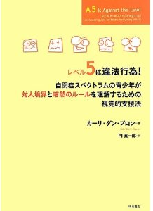
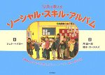
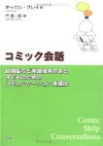
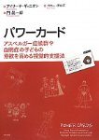

小道 モコ （こみち もこ） 氏
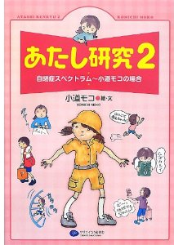
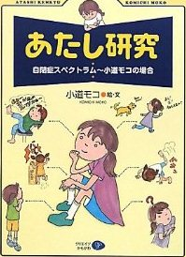
1970年生まれ。高校2年生時に1年間アメリカに留学。ICU（国際基督教大学）語学科卒業。英会話講師。30歳を過ぎてから自閉症スペクトラムとの診断を受ける。発達障がいを考える会「くれよん」で当事者の立場から月に1回話をする機会を得て、その講話の中でイラストをまじえて自閉症スペクトラムを説明していたものが評判になり、書籍出版された。

